

Lector de facturas XML
Dos apps: lector de facturas y revisión de mercancía
El Boom Tractopartes, S.A. de C.V.
Área de Sistemas
Versión 2.0 | Septiembre 2026

Contenido

Si el índice aparece vacío, en Word da clic derecho sobre él y elige "Actualizar campo".

1. Descripción general

1.1 Propósito
Las facturas de los proveedores llegan en formatos muy distintos: cada uno acomoda y nombra diferente el código, la descripción y el precio. Capturar esos datos a mano es lento y se presta a errores.
El Lector de facturas XML resuelve esto leyendo el archivo XML del CFDI, que por ley tiene la misma estructura para todos los proveedores. La app extrae las partidas y permite elegir qué datos obtener, revisarlos en una tabla y pasarlos a Excel en segundos.
El proyecto tiene dos pantallas que comparten el mismo XML:
- Lector de facturas (capítulo 2): saca las partidas de la factura y las exporta a Excel.
- Revisión de mercancía (capítulo 3): cuenta con pistola o cámara la mercancía que llega y la compara contra esa misma factura.

1.2 Qué hace
- Carga una o varias facturas CFDI (XML) a la vez, arrastrándolas o eligiéndolas.
- Muestra todas las columnas que trae cada factura y deja elegir cuáles extraer.
- Recuerda las columnas elegidas para cada proveedor (por RFC).
- Permite agregar o quitar columnas: código, descripción, precio unitario, cantidad, unidad, clave SAT, descuento, descuento %, importe, pedimento o cualquier otra del XML.
- Permite acomodar el orden de las columnas arrastrándolas, con mouse, con el dedo o con el teclado.
- Calcula el precio unitario con descuento y el porcentaje de descuento por partida.
- Exporta el resultado: copiar para pegar en Excel, descargar un Excel con el formato de la plantilla "Partidas de compra" del sistema, o un archivo CSV.
- Avisa cuando el Costo del Excel saldría sin el descuento de la factura.
- Cuenta la mercancía recibida contra la factura, con pistola de código de barras, cámara del celular o a mano.
- Aprende a qué artículo corresponde cada código de barras y lo recuerda por proveedor.
- Guarda el avance del conteo aunque se cierre la app, y saca el reporte de faltantes y sobrantes.
- Se puede instalar como aplicación en computadoras y celulares, y funciona sin internet.

1.3 Qué no hace (en esta versión)
- No lee facturas en PDF. Siempre se debe usar el XML de la factura.
- No procesa complementos de pago (REP), comprobantes de traslado ni recibos de nómina: no traen partidas de mercancía.
- No se conecta al sistema de inventario; el resultado se pasa por Excel o CSV.
- No guarda un historial de facturas procesadas; al cerrar la app se limpian.

1.4 Requisitos
Uso | Requisito
Usar la app | Cualquier navegador moderno: Chrome, Edge, Firefox o Safari. No requiere internet ni instalación.
Instalar la app | Que la app esté publicada en un servidor con https (por ejemplo GitHub Pages) y abrirla con Chrome o Edge (computadora o Android) o Safari (iPhone).
Modificar la app | Un editor de texto (por ejemplo Visual Studio Code). No se necesita compilar nada.

1.5 Glosario
Término | Significado
CFDI | Comprobante Fiscal Digital por Internet: la factura electrónica del SAT.
XML | Archivo de texto con estructura fija que contiene todos los datos del CFDI. Es el archivo que la app lee.
Partida / Concepto | Cada renglón de la factura (un artículo). En el XML se llama cfdi:Concepto.
Atributo | Cada dato de una partida en el XML, por ejemplo NoIdentificacion o ValorUnitario. En la app se ven como columnas.
RFC | Registro Federal de Contribuyentes del proveedor. La app lo usa para recordar la configuración de cada proveedor.
UUID / Folio fiscal | Identificador único de cada factura timbrada. La app lo usa para no cargar la misma factura dos veces.
REP / Complemento de pago | CFDI que solo comprueba un pago de facturas anteriores (TipoDeComprobante="P"). No trae mercancía, así que la app lo rechaza.
Nota de crédito | CFDI de egreso (TipoDeComprobante="E"): devoluciones o descuentos. La app la acepta y la marca con una etiqueta.
Pistola de código de barras | Lector que se comporta como un teclado: "teclea" el código y da Enter. No necesita programa ni configuración.
HID (Bluetooth o USB) | Modo en que trabajan estas pistolas: el equipo las ve como un teclado más.
PWA | Aplicación web progresiva: una página web que se puede instalar como app y usar sin internet.
Service worker | Archivo (sw.js) que guarda una copia de la app en el equipo para que funcione sin internet.
localStorage | Espacio del navegador donde la app guarda sus preferencias. Es propio de cada computadora y navegador.

2. Manual de usuario
Esta sección explica cómo usar la app paso a paso. El trabajo siempre sigue tres pasos, numerados en la pantalla: 1. Facturas cargadas, 2. Columnas y 3. Resultado.

2.1 Abrir la app
Hay dos formas de abrirla:
- Desde la carpeta: abre el archivo index.html con doble clic. Se abre en el navegador y funciona completa, pero no se puede instalar.
- Desde la dirección web (si está publicada): entra a la dirección en el navegador o abre la app instalada.
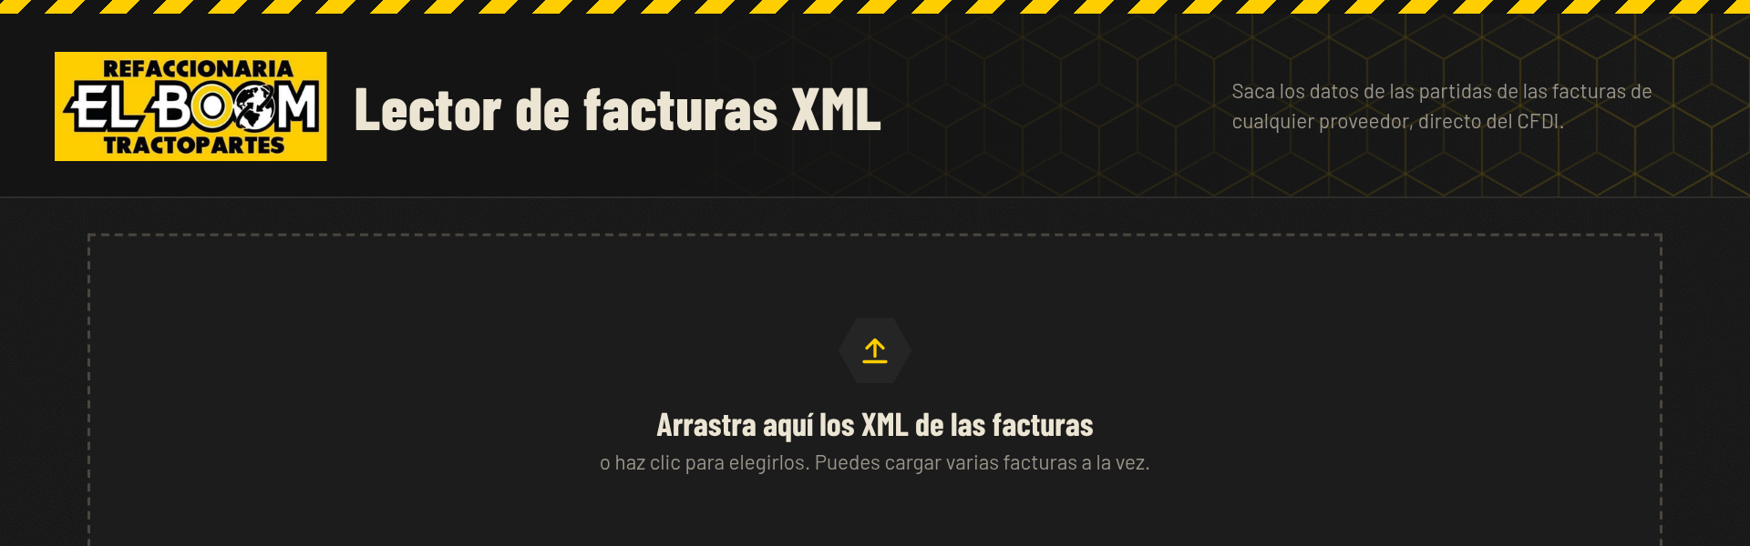
Figura 1. Pantalla inicial de la app.

2.2 Instalar la app
Instalarla crea un ícono como cualquier otro programa y permite usarla sin internet. Solo es posible cuando la app se abre desde su dirección web (https).
Equipo | Cómo instalar
Computadora (Chrome o Edge) | Da clic en el botón amarillo Instalar app de la cabecera, o en el ícono de instalar de la barra de direcciones.
Android (Chrome) | Menú de tres puntos → Instalar app o Agregar a pantalla principal.
iPhone (Safari) | Botón Compartir → Agregar a pantalla de inicio.
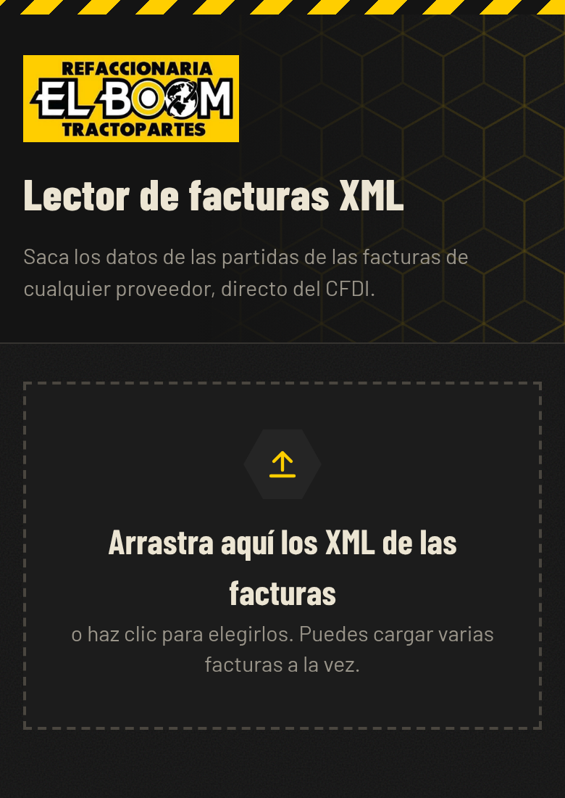
Figura 2. La app en un celular.
Nota: si no aparece el botón Instalar app, es porque la app ya está instalada, se abrió con doble clic desde la carpeta, o el navegador no lo permite (por ejemplo Firefox).

2.3 Paso 1: Cargar facturas
- Consigue el archivo XML de la factura (el proveedor lo envía junto con el PDF, normalmente por correo).
- Arrastra uno o varios XML al recuadro punteado, o da clic en él para buscarlos.
- Cada factura aparece como una tarjeta con proveedor, RFC, folio, fecha y número de partidas.
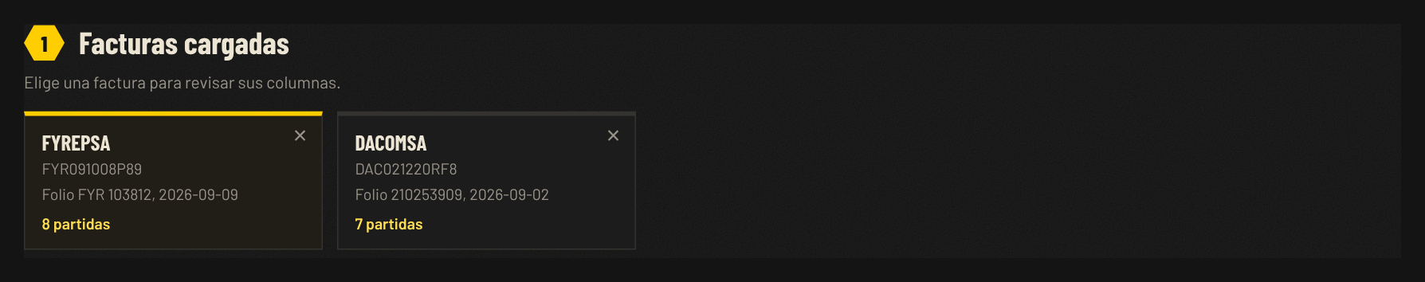
Figura 3. Facturas cargadas. La tarjeta con borde amarillo es la seleccionada.
En cada tarjeta:
- Clic en la tarjeta: la selecciona para revisar sus columnas en el paso 2.
- × (esquina superior derecha): quita esa factura.
Para agregar más facturas, arrastra más XML o da clic en Agregar más facturas. Si arrastras una factura que ya estaba cargada, la app avisa y no la repite.

2.4 Paso 2: Revisar columnas
Aquí se indica de qué columna del XML sale cada dato. Cada dato tiene una tarjeta de color con una lista para elegir la columna. En la tabla de abajo se ven todas las partidas y columnas que trae la factura; las columnas elegidas se marcan con una etiqueta y se sombrean con el mismo color de su tarjeta.
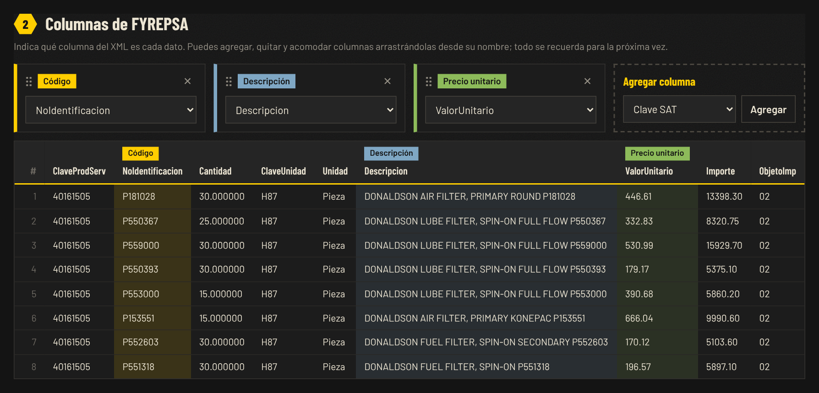
Figura 4. Selección de columnas y vista previa de la factura.
La app ya viene configurada para las columnas estándar del CFDI, así que normalmente no hay que cambiar nada:
Dato | Columna del XML por defecto
Código | NoIdentificacion (código del proveedor)
Descripción | Descripcion
Precio unitario | ValorUnitario
Se recuerda por proveedor: si un proveedor pone su código en otra columna, cámbiala una vez. Las siguientes facturas de ese mismo proveedor (mismo RFC) ya saldrán con la columna correcta.

2.5 Agregar, quitar y acomodar columnas
Por defecto se extraen código, descripción y precio unitario. Si en algún momento necesitas otro dato, como la cantidad, se agrega; cuando ya no se necesite, se quita.

Agregar una columna
- En la tarjeta punteada Agregar columna, elige el dato en la lista.
- Da clic en Agregar. La columna aparece en su lugar lógico (por ejemplo, Cantidad queda entre Descripción y Precio unitario). Después puedes moverla a donde quieras.

Quitar una columna
Da clic en la × de la tarjeta de la columna. Siempre debe quedar al menos una.
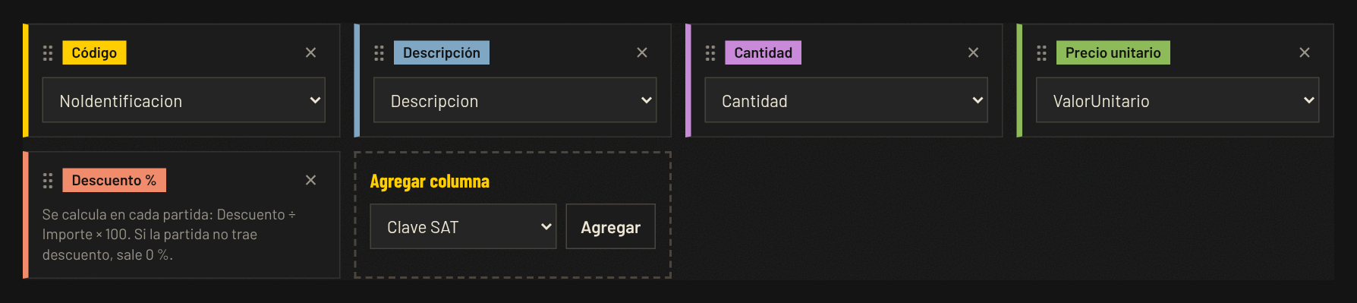
Figura 5. Columnas Cantidad y Descuento % agregadas, y la tarjeta para agregar más.
Columnas disponibles:
Columna | De dónde sale | Formato
Código | NoIdentificacion | Texto
Descripción | Descripcion | Texto
Clave SAT | ClaveProdServ | Texto
Cantidad | Cantidad | Número (30, no 30.000000)
Unidad | Unidad o ClaveUnidad | Texto
Precio unitario | ValorUnitario | Dinero, 2 decimales
Descuento | Descuento | Dinero, 2 decimales
Descuento % | Se calcula (ver 2.6) | Porcentaje
Importe | Importe | Dinero, 2 decimales
Pedimento | NumeroPedimento (información aduanera) | Texto
Otra columna del XML… | La que escribas o elijas | Texto
Con Otra columna del XML… la app pide un nombre. Si escribes el nombre exacto de una columna del XML (por ejemplo ClaveUnidad), se asigna sola; si no, elígela en la lista de su tarjeta.

Acomodar columnas arrastrándolas
El orden de las tarjetas es el orden en que salen las columnas en el resultado y al exportar. Para cambiarlo:
- Pon el puntero sobre el nombre de la columna (la etiqueta de color con puntitos a la izquierda). El cursor cambia a una mano.
- Presiona y arrastra la tarjeta. Mientras la mueves, una copia sigue al puntero y el lugar donde quedará se marca con un recuadro punteado; las demás tarjetas se recorren solas.
- Suelta en el lugar deseado. El resultado del paso 3 se actualiza al momento.
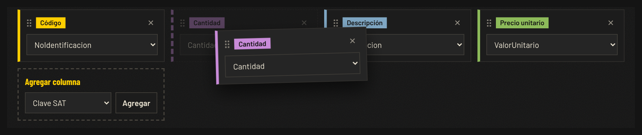
Figura 6. Arrastrando la columna Cantidad para ponerla antes de Descripción.
Equipo | Cómo acomodar
Computadora | Arrastra con el mouse desde el nombre de la columna.
Celular o tableta | Mantén el dedo sobre el nombre de la columna y arrástrala. La página no se desplaza mientras arrastras.
Teclado | Con Tab llega al nombre de la columna y usa las flechas ← y → (o ↑ y ↓) para moverla una posición.
Se recuerda: las columnas activas y su orden se guardan. La próxima vez que abras la app tendrá las mismas columnas, en el mismo orden.

2.6 Descuentos
Algunos proveedores (por ejemplo DACOMSA) dan un descuento que no está incluido en el precio unitario. La app ofrece dos herramientas:

Restar el descuento al precio unitario
Si la factura trae descuento, debajo de las columnas aparece una casilla que indica el total del descuento. Al marcarla, el precio unitario se muestra ya con el descuento aplicado:
Precio con descuento = (Importe − Descuento) ÷ Cantidad
Figura 7. Casilla para restar el descuento.
Ejemplo: 20 piezas a $437.00 dan un importe de $8,740.00; con un descuento de $437.00, el precio queda en (8,740.00 − 437.00) ÷ 20 = $415.15. La elección se recuerda por proveedor.

Columna Descuento %
Es una columna especial que no viene en el XML: se calcula en cada partida. Su tarjeta no tiene lista, en su lugar muestra la fórmula.
Descuento % = Descuento ÷ Importe × 100
Si la partida no trae descuento sale 0.00 %. Al copiar para Excel se pega como 5.00%, así Excel lo reconoce como porcentaje.

2.7 Paso 3: Resultado y exportar
La tabla final junta las partidas de todas las facturas cargadas, solo con las columnas elegidas.
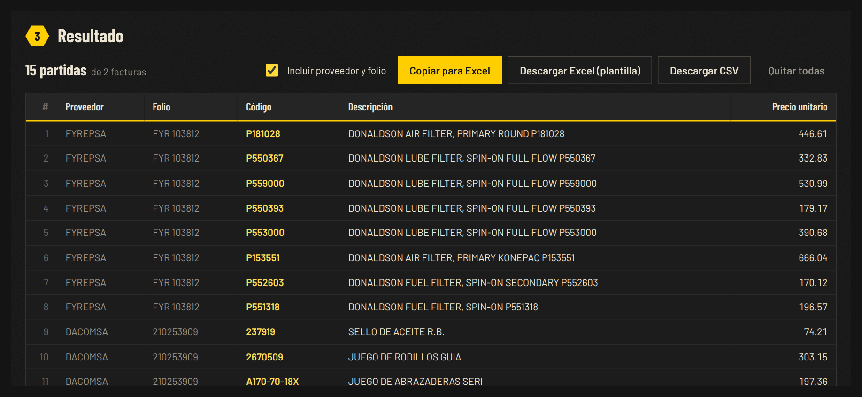
Figura 8. Resultado con dos facturas, incluyendo proveedor y folio.
Botón u opción | Qué hace
Incluir proveedor y folio | Agrega al inicio las columnas Proveedor y Folio. Útil cuando se cargan varias facturas.
Copiar para Excel | Copia la tabla con encabezados. En Excel, selecciona una celda y pega (Ctrl + V).
Descargar Excel (plantilla) | Descarga un .xlsx con el formato de la plantilla Partidas de compra del sistema (Artículo, Cantidad y Costo), listo para importar (ver 2.8).
Descargar CSV | Descarga un archivo .csv que abre directo en Excel, con acentos correctos.
Quitar todas | Limpia todas las facturas para empezar de nuevo.
Revisa antes de usar: si un precio aparece en rojo, esa columna no trae un número válido; revisa que la columna elegida sea la correcta.

2.8 Descargar Excel con la plantilla del sistema
El botón Descargar Excel (plantilla) genera un archivo con la hoja Partidas de compra, con los mismos encabezados, anchos y formato que la plantilla que usa el sistema para importar compras. Se descarga listo para subirlo, sin tener que acomodar nada.
A diferencia de los otros botones, este no usa las columnas que elegiste en el paso 2: siempre genera las tres columnas de la plantilla.
Columna de la plantilla | Qué se pone
Artículo | El código (la columna elegida como Código en el paso 2).
Cantidad | La cantidad de la partida, sin ceros de más (30, no 30.000000).
Costo | El precio unitario. Si está marcada la casilla de restar descuento, ya viene con el descuento aplicado.
Facturas con descuento: la plantilla no tiene columna de descuento, así que el descuento debe ir incluido en el Costo. Si la factura trae descuento y la casilla del paso 2 no está marcada, la app avisa antes de descargar para que el Costo no salga sin descontar.
Importante: el archivo trae el código del proveedor, no el código interno del inventario. Si el sistema necesita el código interno, hay que traducirlo antes de importar (ver la mejora 1 en el capítulo 5).
Si en el futuro cambia la plantilla o alguna columna debe llenarse distinto, se ajusta en un solo lugar: el arreglo PLANTILLA de js/plantilla.js (ver 4.8).

2.9 Mensajes y solución de problemas
Mensaje o situación | Causa | Qué hacer
"es PDF. Sube el XML de esa factura" | Se cargó el PDF. | Pide o busca el XML en el correo del proveedor.
"no es un archivo XML" | El archivo tiene otra extensión. | Carga solo archivos .xml.
"el archivo no es un XML válido" | El archivo está dañado o incompleto. | Descárgalo otra vez o pídelo al proveedor.
"no es un CFDI" | Es un XML, pero no es una factura (por ejemplo un acuse). | Verifica que sea el XML de la factura.
"es un complemento de pago (REP), no una factura" | El proveedor manda también el XML del pago de facturas anteriores. Solo trae una partida llamada "Pago" con valor 0. | Busca el XML de la factura de compra; se distingue porque su nombre suele traer la serie y el folio, no el UUID del pago.
"es un comprobante de traslado / recibo de nómina" | El XML es de otro tipo de CFDI. | Usa el XML de la factura de compra.
"no tiene partidas" | El CFDI no trae conceptos. | Revisa que sea la factura correcta.
"esa factura ya estaba cargada" | Mismo folio fiscal (UUID). | Nada; se evita duplicar partidas.
"Columnas sin elegir: …" | Una columna activa no tiene columna del XML en esa factura. | Selecciona la factura y elige la columna, o quita la columna si no se necesita.
Precio en rojo | La columna elegida no tiene números. | Elige la columna correcta en el paso 2.
No aparece "Instalar app" | Se abrió desde la carpeta, ya está instalada, o el navegador no lo permite. | Ábrela desde su dirección https con Chrome o Edge.
En otra computadora no están mis columnas | La configuración se guarda en cada equipo. | Configúrala una vez en ese equipo.

2.10 Preguntas frecuentes
¿Las facturas se suben a internet? No. Todo se procesa en el equipo; los archivos no salen de la computadora.
¿Puedo cargar facturas de varios proveedores al mismo tiempo? Sí. Cada una usa las columnas configuradas para su proveedor y el resultado las junta en una sola tabla.
¿Por qué el XML y no el PDF? El XML es el documento fiscal oficial y tiene la misma estructura para todos los proveedores, así que la lectura es exacta. El PDF es solo una representación impresa y cambia con cada proveedor.
¿Por qué a veces el XML del proveedor no sirve? Porque hay varios tipos de CFDI y no todos son facturas. El más común es el complemento de pago (REP), que solo comprueba el pago de facturas anteriores: trae una sola partida llamada "Pago" con valor cero, así que no hay nada que extraer. La app lo detecta y lo rechaza con un aviso.
Figura 9. Aviso al cargar un complemento de pago.
¿Y las notas de crédito? Sí se procesan: la app las acepta y marca la tarjeta con la etiqueta Nota de crédito, para que no se confundan con una compra.
¿Qué pasa si borro los datos del navegador? Se pierden las columnas guardadas y la app vuelve a la configuración inicial. Las facturas no se ven afectadas.

3. Manual: revisión de mercancía
Esta pantalla sirve para checar la mercancía cuando llega del proveedor: se carga el XML de la factura y se va contando cada pieza. La app lleva la cuenta y al final indica qué faltó y qué llegó de más.
Se abre desde el menú de la cabecera, en Revisión de mercancía.

3.1 Cómo contar: tres formas
Forma | Cómo funciona | Cuándo conviene
Pistola de código de barras | Las pistolas (USB o Bluetooth) se comportan como un teclado: teclean el código y dan Enter. No hay nada que instalar ni configurar: basta con que el recuadro amarillo tenga el cursor, y la app se encarga de mantenerlo ahí. | Es la forma más rápida y la recomendada para el mostrador o el almacén.
Cámara del dispositivo | La app detecta si el equipo tiene cámara y muestra el botón Usar cámara. Se apunta al código y lo lee solo. | Cuando no hay pistola a la mano.
A mano | Cada artículo tiene botones + y −. También se puede teclear el código en el recuadro y dar Enter. | Para piezas sin código de barras o para corregir.
Pistola con celular: sí se puede. Una pistola Bluetooth en modo HID se empareja con el celular como si fuera un teclado y funciona igual que en la computadora; no hace falta ningún cable ni programa. En celular, el recuadro toma el cursor a partir del primer código, para no estar abriendo el teclado en pantalla.
Cámara en iPhone: el lector de códigos por cámara funciona en Chrome de Android y de computadora. Safari del iPhone todavía no lo trae, así que ahí se usa la pistola o se teclea el código.

3.2 Empezar una revisión
- Abre Revisión de mercancía en el menú.
- Arrastra el XML de la factura, o haz clic para elegirlo. Es el mismo XML que usas en el lector de facturas.
- La app abre la pantalla de conteo con todos los artículos de esa factura.
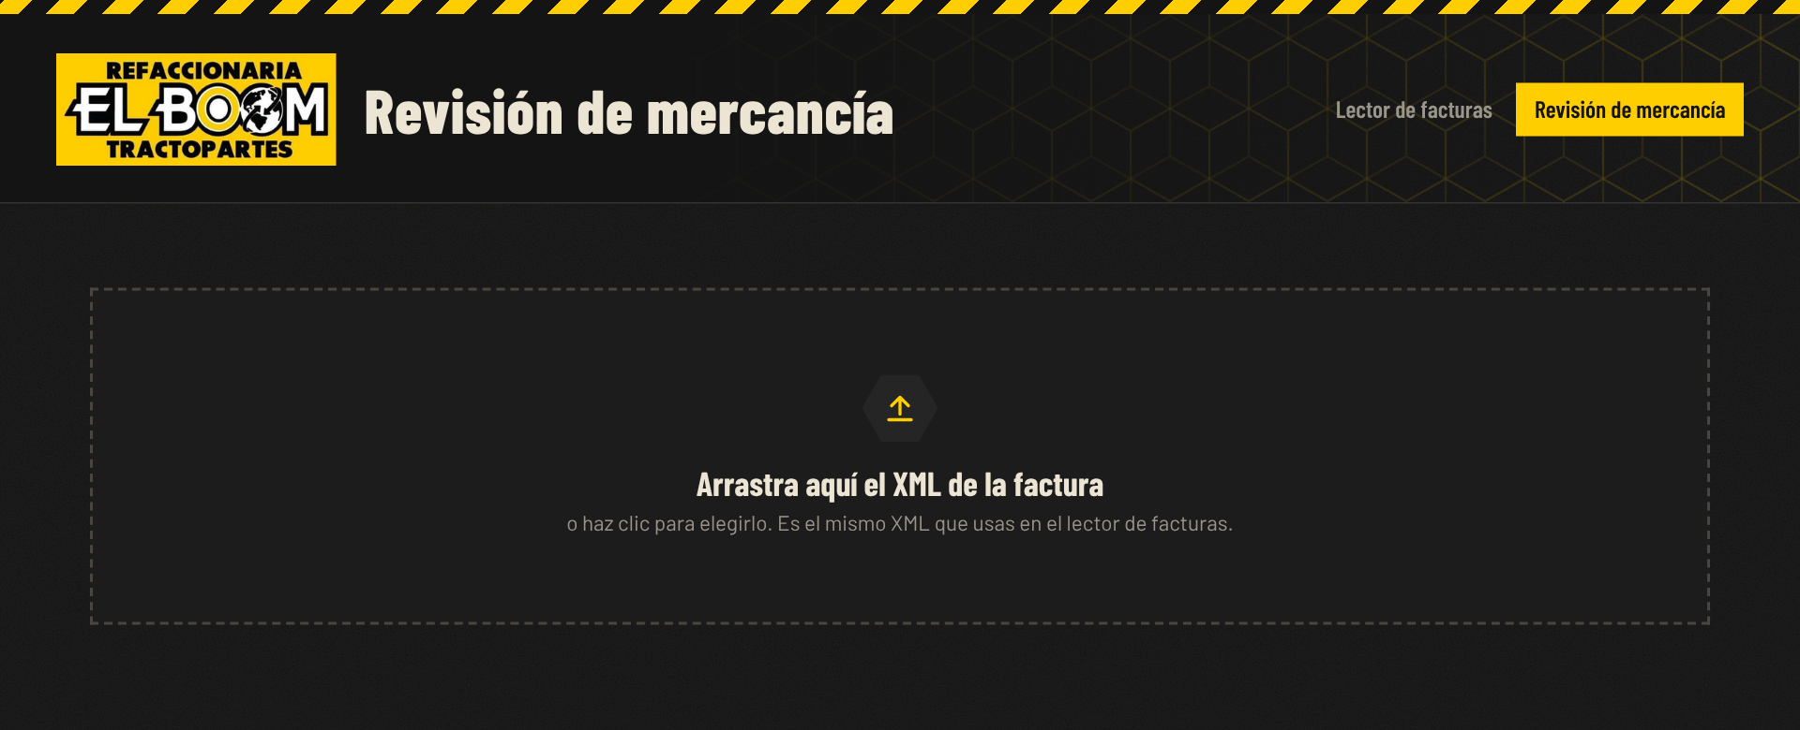
Figura 10. Pantalla para cargar la factura a revisar.

3.3 La pantalla de conteo
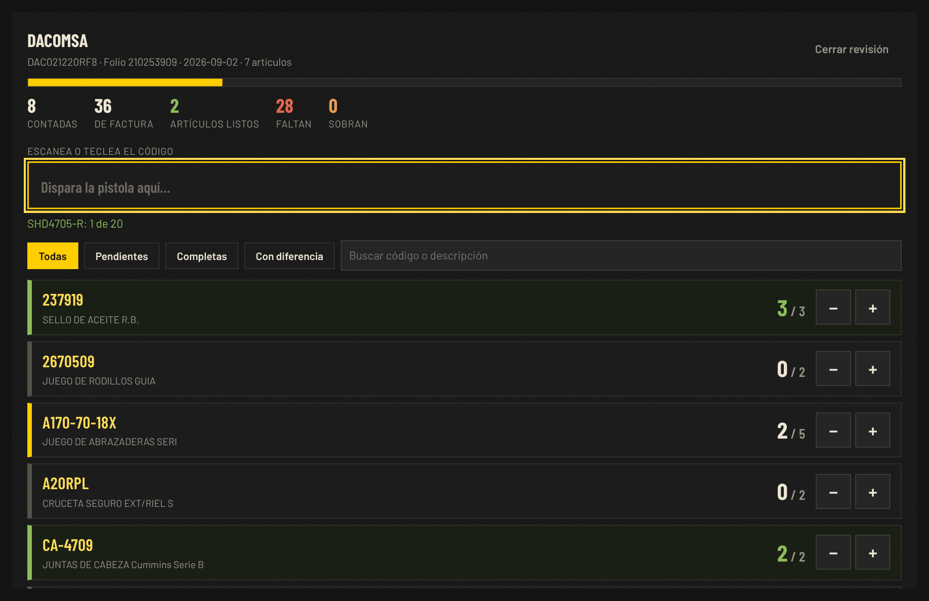
Figura 11. Conteo en curso: marcador, recuadro de escaneo y artículos.
De arriba hacia abajo:
- Marcador: piezas contadas, piezas de la factura, artículos ya completos, cuántas faltan y cuántas sobran. La barra amarilla muestra el avance.
- Recuadro de escaneo: aquí entra el código. Debajo aparece el resultado del último escaneo.
- Filtros y buscador: para ver solo lo pendiente, lo completo o lo que tiene diferencia.
- Lista de artículos: cada renglón trae el código, la descripción, el conteo (contadas / de factura) y los botones + y −.
Los colores del borde izquierdo dicen cómo va cada artículo:
Color | Significa
Gris | Todavía no se cuenta ninguna pieza.
Amarillo | Van algunas, pero faltan.
Verde | Completo: coincide con la factura.
Naranja | Llegaron más piezas de las que dice la factura.
Cada escaneo correcto suena agudo y vibra el celular; uno con problema suena grave y vibra distinto. Así se puede contar sin voltear a ver la pantalla.

3.4 Cuando el código no coincide
El código de barras de la caja no siempre es igual al código que trae la factura. La primera vez que pasa, la app pregunta a qué artículo corresponde:
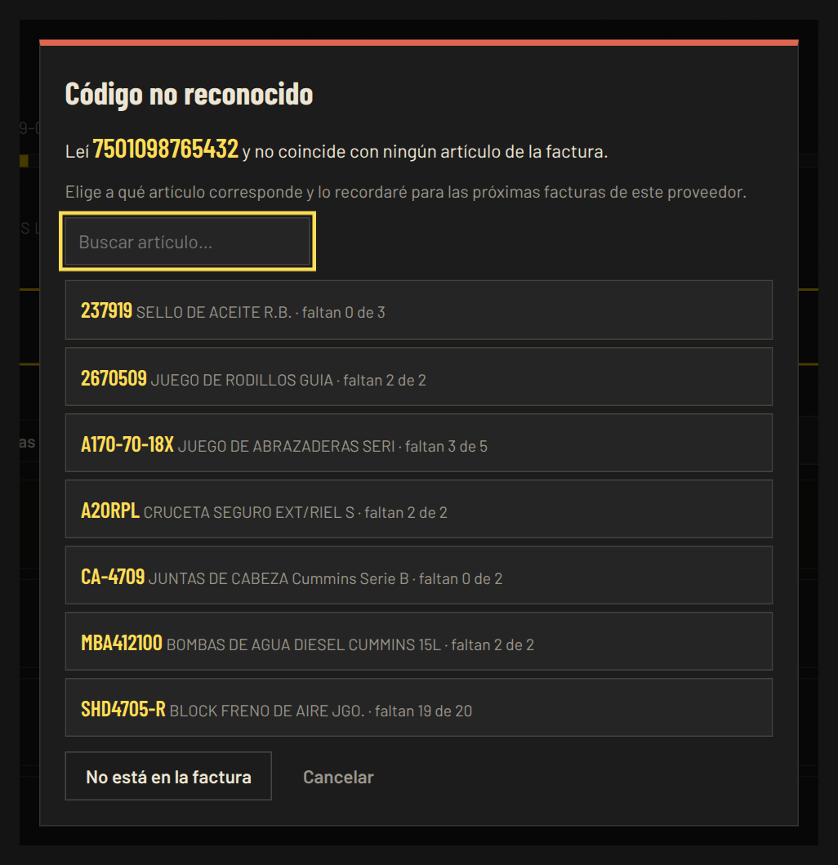
Figura 12. La app pregunta a qué artículo corresponde un código nuevo.
- Busca el artículo en la lista (por código o por descripción) y da clic.
- La app suma la pieza y guarda la equivalencia para ese proveedor.
- De ahí en adelante ese código de barras se reconoce solo, en esa factura y en todas las siguientes de ese proveedor.
Si la pieza no viene en la factura, se usa No está en la factura: se aparta en la sección No viene en la factura, al final de la lista, y sale en el reporte como *No facturado*.
Cómo se busca el artículo: la app primero compara el código tal cual (sin distinguir mayúsculas, guiones ni espacios, así que a170 70 18x encuentra a A170-70-18X), luego revisa las equivalencias guardadas y por último busca si un código contiene al otro, siempre que sea la única coincidencia posible.

3.5 Pausar y continuar
El conteo se guarda solo en el dispositivo. Se puede cerrar la app, apagar el equipo y seguir después: en la pantalla de carga aparece la sección Revisiones sin terminar con el avance de cada una. Con Cerrar revisión se sale sin perder nada, y con la × se borra una revisión que ya no se necesita.
Cada equipo lleva su propio conteo: si empiezas en la computadora, no puedes continuar en el celular. Conviene revisar cada factura en un solo dispositivo.

3.6 Terminar: el reporte
Al final, Descargar reporte genera un Excel con un renglón por artículo:
Columna | Qué trae
Artículo / Descripción | Los de la factura.
Factura | Piezas que dice la factura.
Contado | Piezas que realmente llegaron.
Diferencia | Contado menos factura (−4 faltaron cuatro, +1 llegó una de más).
Estado | Correcto, Faltante, Sobrante o No facturado.
Copiar reporte hace lo mismo pero al portapapeles, para pegarlo en un correo o en una hoja. Sirve como comprobante de la reclamación al proveedor.
Reiniciar conteo pone todo en cero sin cerrar la factura, por si hay que volver a contar.

3.7 En el celular
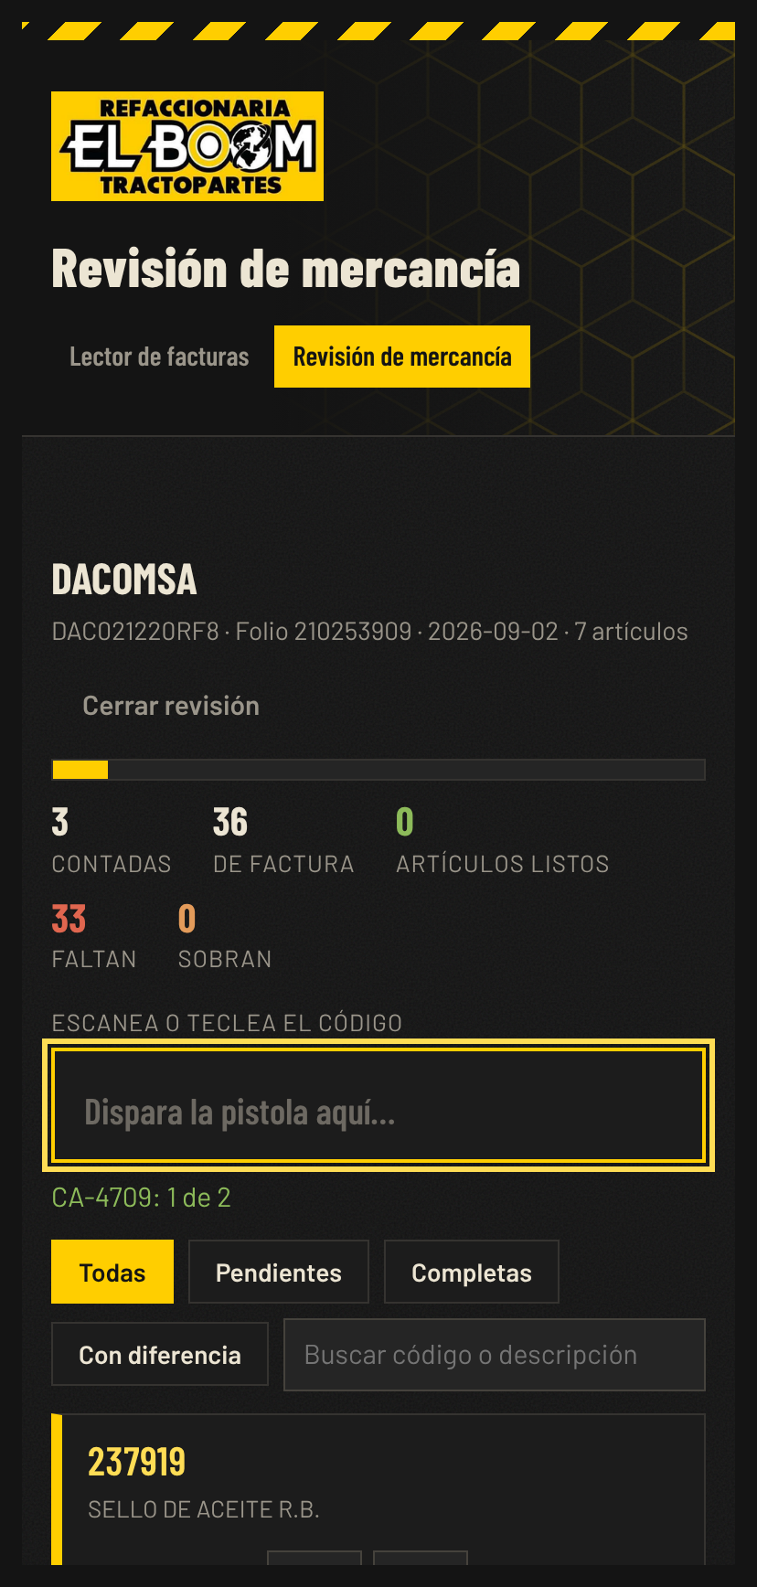
Figura 13. La misma revisión en un celular.
La pantalla se acomoda sola: botones más grandes para tocar con guantes y el marcador en dos renglones. Conviene instalarla como app (ver 2.2) para abrirla desde el ícono y que funcione aunque no haya señal en la bodega.

4. Documentación técnica

4.1 Arquitectura
Es una aplicación web estática: HTML, CSS y JavaScript puro, sin servidor, sin base de datos y sin librerías externas (solo la tipografía Barlow desde Google Fonts, con respaldo local). Todo el procesamiento ocurre en el navegador.
Flujo principal:
Archivo XML ──► cargarArchivos() (app.js)
└─► leerCFDI() (cfdi.js) → objeto Factura
└─► render() (app.js)
├─► renderFacturas() Paso 1
├─► renderColumnas() Paso 2
└─► renderResultado() Paso 3
└─► armarResultado() → valorDe()
(exportar.js) (cfdi.js)
La app sigue un patrón simple de estado + redibujar: el estado vive en variables globales (facturas, activaId, campos) y cada vez que algo cambia se llama a render(), que vuelve a dibujar las tres secciones completas.

4.2 Estructura de archivos
Archivo | Responsabilidad
index.html | Estructura de la página. No contiene estilos ni lógica.
css/estilos.css | Todo el diseño. Colores y tipografías en variables al inicio (:root).
js/utilidades.js | Funciones pequeñas de uso general: $, esc, num, fmt.
js/campos.js | Catálogo de columnas disponibles y columnas activas (agregar, quitar, orden).
js/cfdi.js | Lectura del XML, cálculo de valores por partida y memoria por proveedor. No toca la pantalla.
js/exportar.js | Armado del resultado, formatos y exportación (portapapeles y CSV).
js/xlsx.js | Generador de archivos .xlsx (ZIP + XML), sin librerías externas.
js/plantilla.js | Definición de la plantilla "Partidas de compra" y su descarga.
js/app.js | Estado, dibujo de pantalla y eventos (clics, arrastrar y soltar archivos).
js/ordenar.js | Acomodar columnas arrastrando: mouse, pantalla táctil y teclado, con animación.
js/pwa.js | Registro del service worker y botón Instalar app.
recibo.html | Página de revisión de mercancía.
css/recibo.css | Estilos de esa página (marcador, tarjetas de conteo, ventana).
js/recibo-conteo.js | Motor del conteo: partidas, equivalencias de códigos y guardado.
js/recibo-escaner.js | Pistola, cámara, sonido y vibración.
js/recibo-app.js | Pantalla y eventos de la revisión.
sw.js | Service worker: copia local para instalación y uso sin internet.
manifest.webmanifest | Nombre, colores e íconos de la app instalada.
img/ | Logo de la cabecera, íconos (192, 512, maskable, iPhone) y favicon.
README.md | Guía rápida del proyecto para desarrolladores.

4.3 Orden de carga y dependencias
Los scripts se cargan al final de index.html en este orden, y el orden importa porque cada archivo usa funciones de los anteriores:
<script src="js/utilidades.js"></script> ← no depende de nadie
<script src="js/campos.js"></script> ← utilidades
<script src="js/cfdi.js"></script> ← utilidades, campos
<script src="js/xlsx.js"></script> ← no depende de nadie
<script src="js/plantilla.js"></script> ← utilidades, cfdi, xlsx
<script src="js/exportar.js"></script> ← utilidades, campos, cfdi
<script src="js/app.js"></script> ← todos los anteriores
<script src="js/ordenar.js"></script> ← utilidades, campos, app
<script src="js/pwa.js"></script> ← utilidades

recibo.html carga: utilidades, campos, cfdi, xlsx,
recibo-conteo, recibo-escaner, recibo-app, pwa
Decisión de diseño: no se usan módulos de JavaScript (import/export) a propósito. Los navegadores bloquean los módulos cuando la página se abre con doble clic (file://); con scripts clásicos la app funciona igual desde la carpeta o desde un servidor.

4.4 Modelo de datos

Campo (columna a extraer)
Propiedad | Tipo | Descripción
key | string | Identificador interno único (ej. codigo).
label | string | Nombre visible y encabezado exportado.
def | string[] | Atributos del XML que se buscan por defecto; se usa el primero que exista.
tipo | texto | numero | dinero | porcentaje | Define alineación, formato en pantalla y formato de exportación.
color | string (hex) | Color de la tarjeta y del sombreado en la vista previa.
calculado | boolean (opcional) | true si no viene del XML sino que se calcula.
formula | string (opcional) | Texto explicativo que se muestra en la tarjeta de columnas calculadas.

Factura (resultado de leer un XML)
Propiedad | Tipo | Descripción
id | string | Id interno de la sesión (ej. f1).
uuid | string | Folio fiscal del timbre; evita cargar duplicados.
proveedor / rfc | string | Nombre y RFC del emisor. El RFC es la llave de la memoria por proveedor.
folio / fecha | string | Serie y folio; fecha de emisión AAAA-MM-DD.
tipo | string | TipoDeComprobante: I factura o E nota de crédito (los demás se rechazan).
moneda | string | Moneda del comprobante (MXN, USD…).
columnas | string[] | Unión de todos los atributos de las partidas, en orden de aparición.
filas | Fila[] | Partidas: objeto con cada atributo del Concepto, más NumeroPedimento si existe.
mapa | objeto | Para cada Campo.key, el atributo del XML elegido.
descTotal | number | Suma de descuentos de todas las partidas.
restarDesc | boolean | Si el precio unitario se muestra con descuento.

Valor y Renglón
valorDe() devuelve un Valor { texto, numero }: el texto tal cual viene del XML y el número ya interpretado (o null). armarResultado() devuelve Renglones { proveedor, folio, valores[] }, con un Valor por cada columna activa, en el mismo orden que campos.

4.5 Lectura del CFDI
leerCFDI(texto, nombreArchivo) en cfdi.js hace lo siguiente:
- Convierte el texto con DOMParser y valida que sea XML y que la raíz sea Comprobante.
- Revisa TipoDeComprobante: acepta I (factura) y E (nota de crédito); rechaza P (complemento de pago), T (traslado) y N (nómina) con un mensaje que explica el motivo. Un complemento de pago es un CFDI válido con una partida llamada "Pago" de valor 0, así que sin esta validación la app mostraría un renglón inútil en lugar de avisar.
- Toma solo los Concepto hijos directos de Conceptos (evita nodos de complementos).
- Junta todos los atributos de cada partida; la unión de atributos forma las columnas.
- Agrega NumeroPedimento desde los nodos hijos InformacionAduanera, y TasaIva desde el Traslado de IVA (impuesto 002), que el XML trae como fracción (0.160000 → 16).
- Lee Emisor (RFC y nombre), Serie, Folio, Fecha y el UUID del TimbreFiscalDigital.
- Asigna la columna del XML para cada columna activa con columnaInicial(): primero lo guardado del proveedor, luego los valores por defecto.
La búsqueda de nodos usa getElementsByTagNameNS("*", nombre), que ignora el prefijo (cfdi:, tfd:). Por eso funciona con CFDI 3.3 y 4.0.

4.6 Fórmulas
Cálculo | Fórmula | Dónde
Precio con descuento | (Importe − Descuento) ÷ Cantidad | precioDe() en cfdi.js
Descuento % | Descuento ÷ Importe × 100 | valorCalculado() en cfdi.js
Conversión a número | Quita $, comas y espacios; si no es número devuelve null | num() en utilidades.js

4.7 Formatos de salida
Cada valor tiene dos formatos: uno para ver (con separador de miles) y otro para exportar (sin separador, para que Excel lo tome como número).
Tipo | En pantalla | Al exportar
texto | Tal cual | Tal cual
numero | 30 | 30
dinero | 3,012.24 | 3012.24
porcentaje | 5.00 % | 5.00%
Copiar para Excel genera texto separado por tabuladores. El CSV se genera con todos los campos entre comillas, saltos de línea \r\n y marca BOM UTF-8 para que Excel muestre bien los acentos.

4.8 Generación del Excel y la plantilla
Un archivo .xlsx es un ZIP con varios XML dentro. xlsx.js los arma y los empaqueta con un escritor de ZIP propio (método *store*, sin compresión, con su CRC-32). Así la app genera Excel sin ninguna librería externa y sigue funcionando sin internet.
crearXlsx() produce una hoja con encabezado de color, anchos de columna, primera fila congelada y todas las celdas en formato de texto, que es la convención de la plantilla original. Los textos se escriben como inlineStr, por lo que no se necesita sharedStrings.xml.
plantilla.js define las columnas en el arreglo PLANTILLA. Cada entrada tiene el título exacto, el ancho y una función valor(factura, fila) que devuelve el texto de la celda. Para cambiar una columna se edita solo su función:
const PLANTILLA = [
{ titulo: "Artículo", ancho: 24.57, valor: textoCodigo },
...

// Ejemplo: agregar una columna con la unidad del XML
{ titulo: "Unidad", ancho: 10, valor: (f, fila) => fila.ClaveUnidad || "" },
];
Para agregar o quitar columnas se agrega o quita su entrada del arreglo; el encabezado, los anchos y el orden del Excel salen de ahí. plantilla.js deja lista la función textoDescripcion() por si se vuelve a necesitar una columna de descripción o comentarios.

4.9 Datos guardados en el navegador
Clave de localStorage | Contenido
lectorxml:campos | Lista de columnas activas (objetos Campo), en orden.
recibo:conteo:<UUID> | Avance del conteo de esa factura: piezas contadas y mercancía no facturada.
recibo:alias:<RFC> | Equivalencias entre códigos de barras y códigos de la factura, por proveedor.
lectorxml:<RFC> | Configuración por proveedor: { mapa, restarDesc }. Se combina con lo guardado para no perder columnas quitadas temporalmente.
Si el navegador no permite guardar (modo privado estricto), la app funciona igual pero no recuerda la configuración.

4.10 Acomodar columnas (arrastrar y soltar)
ordenar.js usa Pointer Events en lugar del arrastre nativo de HTML, porque este no funciona en pantallas táctiles. Así un mismo código sirve para mouse, dedo y lápiz.
- pointerdown sobre el asa ([data-asa]): se crea una copia de la tarjeta (.fantasma, posición fija) y la original se marca como hueco (.hueco). La captura del puntero se pone en el contenedor #selectores, que no se mueve en el DOM.
- pointermove: el fantasma sigue al puntero. Con elementFromPoint se detecta la tarjeta de abajo y el hueco se inserta antes o después de ella. El reacomodo se anima con la técnica FLIP y se pausa 180 ms para evitar parpadeos; al terminar la pausa se revisa la última posición del puntero.
- pointerup / pointercancel: se ubica el hueco en la posición final, se lee el orden de las tarjetas, se guarda con ordenarCampos() y se llama a render().
Con teclado, las flechas llaman a moverCampo(key, ±1). Los cambios se anuncian en una región aria-live para lectores de pantalla. La animación se desactiva si el equipo tiene activada la opción de reducir movimiento. En el asa, touch-action: none evita que la página se desplace al arrastrar con el dedo.

4.11 App instalable (PWA)
- manifest.webmanifest: nombre, start_url y scope relativos (./) para funcionar en una subcarpeta como GitHub Pages, colores e íconos (incluye ícono maskable para Android).
- sw.js: al instalarse guarda los archivos de la lista ARCHIVOS en una caché llamada VERSION. Estrategia primero red: con internet siempre descarga lo más nuevo y actualiza la copia; sin internet usa la copia.
- pwa.js: registra el service worker solo en http/https y muestra el botón Instalar app cuando el navegador dispara beforeinstallprompt.
Al publicar cambios: si agregas un archivo nuevo, súmalo a ARCHIVOS en sw.js y cambia VERSION (la actual es lector-xml-v2; la siguiente sería lector-xml-v3) para que se borren las copias viejas.

4.12 Revisión de mercancía
recibo.html reutiliza cfdi.js para leer la factura y xlsx.js para el reporte, así que la lectura del CFDI vive en un solo lugar para las dos pantallas.
recibo-conteo.js guarda el estado en el objeto recepcion y lo persiste en localStorage con la clave recibo:conteo:<UUID>; por eso el conteo sobrevive a cerrar la app. Las equivalencias de códigos de barras van aparte, en recibo:alias:<RFC>, para que sirvan en todas las facturas de ese proveedor.
buscarPartida(codigo) resuelve a qué artículo corresponde un escaneo, en tres pasos:
- Código igual, comparando con normalizar(), que quita espacios, guiones, puntos y diagonales y pasa a mayúsculas.
- Equivalencia guardada de ese proveedor.
- Coincidencia parcial: que un código contenga al otro, con al menos 5 caracteres y solo si es la única coincidencia, para no confundir artículos parecidos.
recibo-escaner.js atiende las dos entradas. La pistola no necesita ninguna interfaz especial porque trabaja en modo HID (el equipo la ve como teclado): solo se escucha el Enter del recuadro y se vuelve a poner el cursor ahí con un temporizador, que se detiene si hay una ventana abierta, si la cámara está encendida o si el usuario está en otro campo. La cámara usa BarcodeDetector con getUserMedia (cámara trasera) y descarta el mismo código si vuelve a aparecer antes de 1.8 segundos. El botón de cámara solo se muestra si BarcodeDetector existe y enumerateDevices() reporta una cámara.
Los avisos sonoros se generan con Web Audio (sin archivos de sonido) y la vibración con navigator.vibrate.

4.13 Referencia de funciones
Archivo | Función | Qué hace
utilidades.js | $(id) | Atajo de document.getElementById.
utilidades.js | esc(s) | Escapa texto para insertarlo seguro en HTML.
utilidades.js | num(v) | Convierte texto de dinero a número o null.
utilidades.js | fmt(n) | Formato mexicano con 2 decimales (solo pantalla).
campos.js | cargarCampos() / guardarCampos() | Lee y guarda las columnas activas.
campos.js | camposDisponibles() | Columnas del catálogo que aún no están activas.
campos.js | agregarCampo(campo) | Activa una columna en su posición natural.
campos.js | crearCampoPersonalizado(nombre) | Crea una columna para cualquier atributo del XML.
campos.js | quitarCampo(key) | Desactiva una columna (siempre queda una).
campos.js | ordenarCampos(keys) | Aplica un orden nuevo completo (al soltar una tarjeta).
campos.js | moverCampo(key, delta) | Mueve una columna una posición (teclado).
campos.js | columnaInicial(cols, campo, guardado) | Decide el atributo del XML para una columna.
cfdi.js | leerCFDI(texto, nombre) | Convierte un XML en una Factura.
cfdi.js | guardarMapa(f) / cargarMapa(rfc) | Memoria de columnas por proveedor.
cfdi.js | precioDe(f, fila) | Precio unitario, con o sin descuento.
cfdi.js | valorDe(f, fila, campo) | Punto único que obtiene el valor de cualquier columna.
cfdi.js | valorCalculado(fila, campo) | Fórmulas de columnas calculadas.
exportar.js | armarResultado(facturas) | Lista plana de partidas de todas las facturas.
exportar.js | valorPantalla() / valorExportar() | Formato para ver y para exportar.
exportar.js | copiarParaExcel() / descargarCSV() | Exportación al portapapeles y a archivo.
cfdi.js | tasaIvaDe(concepto) | Tasa de IVA de la partida (16, 8, 0…).
xlsx.js | crearXlsx(op) | Genera el .xlsx de una hoja como Blob.
xlsx.js | crearZip(archivos) / crc32() | Empaquetado ZIP del .xlsx.
xlsx.js | descargarBlob(blob, nombre) | Dispara la descarga de un archivo.
plantilla.js | descargarPlantilla(facturas, nombre) | Genera y descarga el Excel de la plantilla.
recibo-conteo.js | crearRecepcion(factura) | Convierte la factura en un conteo (recupera el avance si existe).
recibo-conteo.js | escanear(codigo) | Procesa un código leído y suma la pieza.
recibo-conteo.js | buscarPartida(codigo) | Decide a qué artículo corresponde un código.
recibo-conteo.js | guardarAlias() / cargarAlias() | Equivalencias de códigos por proveedor.
recibo-conteo.js | resumen() / estadoPartida() | Totales y color de cada artículo.
recibo-escaner.js | conectarPistola(campo, alLeer) | Entrada de la pistola y cursor siempre listo.
recibo-escaner.js | encenderCamara() / apagarCamara() | Lectura de códigos con la cámara.
recibo-escaner.js | sonar() / vibrar() | Avisos al operador.
app.js | cargarArchivos(lista) | Valida y lee archivos; evita duplicados.
app.js | render() | Redibuja las tres secciones.
app.js | renderFacturas() / renderColumnas() / renderResultado() | Dibujo de cada paso.
ordenar.js | colocarHueco(x, y, animar) | Mueve el hueco al lugar de la tarjeta bajo el puntero.
ordenar.js | animarCambio(cambiar) | Anima el reacomodo de tarjetas (FLIP).
ordenar.js | soltar(e) | Termina el arrastre, guarda el orden y redibuja.
Todas las funciones están documentadas en el código con comentarios JSDoc (descripción, parámetros, valor devuelto y ejemplos).

4.14 Cambios comunes

Agregar una columna al catálogo
Agrega un objeto al arreglo CATALOGO en js/campos.js, en la posición donde debe acomodarse:
{ key: "moneda", label: "Moneda", def: ["Moneda"], tipo: "texto", color: "#90C0E0" },

Agregar una columna calculada
- En CATALOGO define la columna con calculado: true, def: [] y un texto en formula.
- En valorCalculado() de js/cfdi.js agrega su fórmula con if (campo.key === "...").
// Ejemplo: precio con IVA
if (campo.key === "precioIva") {
const p = num(fila.ValorUnitario);
return { texto: "", numero: p == null ? null : p * 1.16 };
}

Cambiar los colores
Modifica las variables al inicio de css/estilos.css (--oro, --negro, etc.). El amarillo de la marca es #FFCE00.

Publicar en GitHub Pages
- Sube la carpeta completa del proyecto a un repositorio (respetando la estructura de carpetas).
- En el repositorio: Settings → Pages → elige la rama principal y la carpeta raíz.
- Abre la dirección que da GitHub; desde ahí se puede instalar la app.
- En cada actualización, cambia VERSION en sw.js.

4.15 Pruebas realizadas
Prueba | Resultado
Lectura de CFDI 4.0 con varias partidas y pedimentos | Correcto
Carga de varias facturas y rechazo de duplicados por UUID | Correcto
Aviso al cargar PDF u otros formatos | Correcto
Agregar Cantidad (queda entre Descripción y Precio) | Correcto
Quitar columnas y columna personalizada por nombre | Correcto
Precio con descuento: (13,398.33 − 10) ÷ 30 = 446.28 | Correcto
Descuento %: 669.92 ÷ 13,398.33 = 5.00 % | Correcto
Copiar para Excel (tabuladores, 5.00%) | Correcto
Registro de service worker y carga del manifest en servidor | Correcto
Arrastrar con mouse: Precio unitario al primer lugar; el resultado sigue el orden | Correcto
Arrastrar con pantalla táctil sin desplazar la página | Correcto
Acomodar con flechas del teclado, conservando el foco y con aviso | Correcto
El orden se conserva al recargar la app | Correcto
Rechazo del complemento de pago con aviso (XML real del proveedor) | Correcto
Lectura de la tasa de IVA por partida (16 %) | Correcto
Excel generado: hoja, encabezados (Artículo, Cantidad, Costo), anchos, formato y fila congelada iguales a la plantilla | Correcto
Aviso al descargar con descuento sin aplicar; sin aviso al marcar la casilla | Correcto
Excel abierto y vuelto a guardar con LibreOffice sin errores | Correcto
Costo con descuento restado: 3 × 74.21 con 5 % da 70.50 | Correcto
Conteo con pistola simulada: suma, artículo completo y aviso de sobrante | Correcto
Código con espacios y minúsculas reconocido (a170 70 18x a A170-70-18X) | Correcto
Código nuevo: la app pregunta, guarda la equivalencia y la reconoce sola la siguiente vez | Correcto
Mercancía no facturada apartada y reflejada en el marcador | Correcto
El conteo se recupera tras cerrar y volver a abrir la app | Correcto
Reporte de la revisión con faltantes, sobrantes y no facturados | Correcto
En celular el teclado no se abre solo antes del primer escaneo | Correcto

4.16 Limitaciones conocidas
- Solo lee XML; los PDF se rechazan con aviso.
- La configuración se guarda por equipo y navegador; no se comparte entre sucursales.
- El Excel de la plantilla lleva el código del proveedor, no el código interno del inventario.
- La plantilla no tiene columna de descuento: debe ir incluido en el Costo.
- No valida importes contra los totales de la factura.
- Lee la moneda del comprobante pero no la convierte: una factura en dólares se muestra en dólares.
- La instalación requiere que la app esté publicada con https.
- La lectura de códigos con la cámara no funciona en Safari de iPhone; ahí se usa pistola o se teclea.
- El conteo y las equivalencias se guardan en cada dispositivo: una revisión empezada en la computadora no se puede continuar en el celular.
- La revisión trabaja con una factura a la vez.

5. Posibles mejoras
Ya quedaron implementadas: acomodar columnas arrastrándolas (ver 2.5), la exportación a Excel con la plantilla del sistema (ver 2.8) y la detección de notas de crédito y complementos de pago (ver 2.10).
Propuestas ordenadas por el beneficio que darían a la operación de El Boom Tractopartes. El esfuerzo es aproximado: Bajo (horas), Medio (días), Alto (semanas).
# | Mejora | Beneficio | Prioridad | Esfuerzo
1 | Equivalencias de códigos: tabla que traduce el código del proveedor al código interno del inventario. | El Excel de la plantilla saldría con el código interno, listo para importar sin traducir a mano. | Alta | Medio
2 | Comparar contra el último costo: consultar el costo registrado en el sistema y resaltar subidas o bajadas de precio. | Detecta aumentos de proveedores al momento de recibir. | Alta | Alto
3 | Moneda y tipo de cambio: leer Moneda y TipoCambio y convertir a pesos. | Evita capturar costos en dólares como si fueran pesos. | Alta | Bajo
4 | Validar totales: comparar la suma de importes con el Subtotal y Descuento del comprobante. | Da certeza de que no faltó ni sobró ninguna partida. | Media | Bajo
5 | Cargar un ZIP con varios XML. | Muchos proveedores envían sus facturas comprimidas. | Media | Bajo
6 | Exportar e importar la configuración (columnas y proveedores) en un archivo. | Todas las sucursales usan la misma configuración. | Media | Bajo
7 | Columnas calculadas adicionales: precio con IVA, precio de venta sugerido por margen. | Apoya la fijación de precios al recibir. | Media | Bajo
8 | Historial de facturas procesadas (guardado local). | Avisa si una factura ya se procesó otro día. | Media | Medio
9 | Buscar, filtrar y editar en la tabla de resultado. | Corregir o revisar partidas sin salir de la app. | Baja | Medio
10 | Leer PDF con inteligencia artificial como respaldo cuando no llegue el XML. | Cubre proveedores que solo mandan PDF. | Baja | Alto
11 | Compartir el conteo entre dispositivos para que dos personas revisen la misma factura. | Recepciones grandes en menos tiempo. | Media | Alto
12 | Etiquetas propias con el código interno: imprimir y pegar códigos de barras de El Boom. | Un solo código sirve para todos los proveedores y para el inventario. | Media | Medio
13 | Firma y foto en el reporte de la revisión. | Comprobante más completo para la reclamación al proveedor. | Baja | Medio

5.1 Ruta sugerida
Fase | Mejoras | Resultado
Fase 1: rápidas | 3, 4, 5 y 6 | Datos más confiables y configuración igual en todas las sucursales, con poco esfuerzo.
Fase 2: integración | 1 y 7 | El resultado queda listo para dar entrada al inventario con códigos internos.
Fase 3: control de costos | 2 y 8 | Detección automática de cambios de precio y facturas repetidas.
Fase 4: comodidad | 9, 10, 11, 12 y 13 | Mejor experiencia y cobertura de casos especiales.

